Вступ

Архітектура клієнт-сервер є одною з найпопулярніших концепцій при створенні інформаційних систем.
В цій архітектурі передбачені наступні компоненти:
- серверна частина (збереження і обробка інформації)
- клієнтська частина (робочий інструмент користувача)
- мережа, яка забезпечує взаємодію (обмін інформацією) між клієнтом і сервером
Саме на цій архітектурі і базуються більшість веб-орієнтованих систем.
Веб-програмування - це окремий випадок програмування клієнт-серверного додатка як розподіленої інформаційної системи. Розподіленою системою в контексті розробки програмних продуктів називають систему незалежних додатків, які виконуються на різних обчислювальних машинах, обмінюються інформацією по мережним протоколам, але вирішують одну загальну задачу або групу завдань одного напрямку.
Клієнт-серверна архітектура додатку характерна наявністю в системі одного або кількох серверів та одного або кількох клієнтів. Сервер і клієнт є окремими частинами розподіленої інформаційної системи, до яких відносять як програмну так і апаратну її складову.
Як правило, клієнтська частина додатків спілкується з користувачем за допомогою користувацького інтерфейсу, формуючи параметри користувацького запиту, після чого запит відправляється на сервер. Серверна частина приймає запит, виконує всі необхідні обчислення і відправляє результат назад до клієнта.
1 ПОСТАНОВКА ЗАВДАННЯ

Розробити програму для роботи із інформацією про студентів.
Програма повинна дозволяти працювати з наступною інформацією:
- Студент.
- Предмет.
- Викладач.
- Журнал успішності.
При старті повинно відображатися сторінка з інформацією про навчальний заклад, після проходження авторизації повинна відкритись сторінка з можливістю перегляду інформації про викладачів, про студентів, про предмети, які читаються студентам; забезпечити можливість вибору групи для відкриття журналу успішності. На сторінці студентської групи забезпечити можливість перегляду повної інформації про успішності по предметах та зведеної відомості.
Функціональність програми:
- Добавляти, редагувати та видаляти інформацію про предмети, студентів, викладачів та записи з журналу успішності: за допомогою подвійного кліку мишкою по запису в таблиці, головного та контекстного меню.
- Добавляти, редагувати та видаляти оцінку студента по вказаному предмету.
- Виводити список оцінок студентів із вказаного предмету у табличці, подібно до журналу оцінювання студентів.
- Формувати відомість успішності з кожного предмету, зведеної відомості для групи.
- Користувач повинен мати можливість зберегти у файлі дану інформацію у вигляді звіту. Звіт повинен містити точну дату моменту, коли він був сформований.
- Видаляти інформацію можливо тільки якщо нема пов’язаних записів в базі даних.
- Фільтрація рядків таблиці студентів по навчальній групі.
- Сортування рядків таблиць.
- Друк інформації з усіх таблиць.
Предмет:
- Назва предмету. Рядковий тип, максимальна довжина 100 символів. Обов’язкове.
- Повне ім’я викладача, що веде даний предмет. Вибірка з таблиці викладачів.
- Кількість кредитів ECTS. Число з плаваючою крапкою.
- Загальна кількість годин предмету. Ціле число.
- Кількість лекційних занять. Ціле число.
- Кількість практичних занять. Ціле число.
- Кількість лабораторних робіт. Ціле число.
- Консультації. Ціле число.
- Форма контролю: екзамен, залік, диференціальний залік.
Студент:
- Прізвище студента. Рядковий тип, максимальна довжина 50 символів. Обов’язкове.
- Ім’я студента. Рядковий тип, максимальна довжина 50 символів. Обов’язкове.
- По-батькові студента. Рядковий тип, максимальна довжина 50 символів.
- Навчальна група. Рядковий тип, максимальна довжина 10 символів.
- Курс. Ціле число. Значення в межах від 1 до 4.
- Номер залікової книжки. Рядковий тип, максимальна довжина 10 символів.
- Форма навчання: денна або заочна.
- Вид навчання: державне або платне.
- Дата народження. Поле дати.
- Стать: чоловіча або жіноча.
- Куратор. Рядковий тип, максимальна довжина 100 символів.
- Фотографія студента.
- Адреса;
- Телефон.
Журнал успішності:
- Предмет. Вибірка з таблиці предметів.
- Група.
- Дата. Поле дати.
- Бал. Ціле число.
- Перездача. Ціле число.
Викладач:
- Прізвище;
- Ім’я та по батькові;
- Спеціальність;
- Диплом: Бакалавр, спеціаліст, магістр. Необов’язкове;
- Категорія. Необов’язкове;
- Вчена ступінь: Кандидат наук, доктор наук. Необов’язкове;
- Досвід роботи.

2 ТЕОРЕТИЧНА ЧАСТИНА

2.1 Етапи розробки програмного забезпечення
Головна ідея прогресивної технології програмування є розклад складних проблем на більш прості та пошук шляхів їх вирішення, такий процес називається структурним програмуванням або структуруванням програми. Поділ цілого на структурні частини потребує організації зв’язків. Якщо такі зв’язки виявляться складними, то ефект від розкладу буде невеликий. Прогресивна технологія програмування пропонує одноманітний спосіб розподілу робіт по етапах і більш штучно підходить до структурування програми. Окремі етапи є більш або менш трудомісткими, творчими або рутинними. Так чи інакше прогресивна технологія програмування передбачає наступні основні етапи:
- формування вимог до предмета розробки;
- формування вихідних описів (специфікацій майбутньої програми);\
- розробка проекту;
- написання й налагодження;
- супроводження й експлуатація.

2.2 Проектування програмного забезпечення
Розробка проекту програми виникає тоді, коли вирішується питання, як саме повинна реалізовувати функції програма, що знаходиться у вихідному описі. Рішення, прийняті на етапі розробки (проектування) визначають ступінь складності супроводу. Усі методи проектування програми складаються з двох компонент, способу розкладу програми на окремі частини та та способу документування процесів проектування. Усі методи проектування переслідують одну ціль розкладу: забезпечити простоту розуміння програми на етапах розробки та супроводження, спростити розподіл праці при розробці, підвищити продуктивність праці на етапі тестування та налагодження. Складається узагальнений алгоритм, який визначає зв’язок і послідовність виконання програмних модулів, а потім будуються більш детальні алгоритми кожного програмного модуля. При проектуванні програми дотримуються таких умов:
- окремі програмні модулі повинні бути чітко визначені, кожен із них можна створювати й налагоджувати окремо;
- кожен модуль повинен мати один вхід і вихід;
- модулі не повинні мати великий обсяг;
- модулі або викликають один одного або створюється управлінська система, яка забезпечує послідовність виклику:
- визначити як здійснюється зв’язок між модулями;
- кожен модуль може викликати тільки модулі наступного рівня;
- до внутрішньої логіки модуля та внутрішньої використовуваної інформації ніяких умов не ставлять;
- бажано, щоб один модуль не корегував текст іншого;
- крім зв’язків, що здійснюються при звертанні до модуля, можуть існувати зв’язки, які зумовлені використанням кількома модулями спільних елементів (областей даних, областей пам’яті, пристроїв);
- в несення змін в один модуль не спричиняв би зміну багатьох модулів;
- кожний модуль повинен бути відновлюваний;
- основна мета всіх модулів – швидке створення та просте супроводження програм, щоб логіка її роботи була зрозуміла, а правильність легко доводилась.
- Документування здійснюється не тільки після виконання етапу, а в процесі його виконання.

2.3 Опис моделі "MVC "
Абревіатура MVC в назві Spring MVC розшифровується як Model-view-controller. Моде́ль-вид-контро́лер (або Модель-вигляд-контролер, англ. Model-view-controller, MVC) — архітектурний шаблон, який використовується під час проектування та розробки програмного забезпечення.
Цей шаблон поділяє систему на три частини: модель даних, вигляд даних та керування. Застосовується для відокремлення даних (модель) від інтерфейсу користувача (вигляду) так, щоб зміни інтерфейсу користувача мінімально впливали на роботу з даними, а зміни в моделі даних могли здійснюватися без змін інтерфейсу користувача.
Мета шаблону — гнучкий дизайн програмного забезпечення, який повинен полегшувати подальші зміни чи розширення програм, а також надавати можливість повторного використання окремих компонент програми. Крім того використання цього шаблону у великих системах призводить до певної впорядкованості їх структури і робить їх зрозумілішими завдяки зменшенню складності.

3 КОНСТРУКТОРСЬКА ЧАСТИНА

3.1 Аналіз та виділення об’єктів предметної області
Ознайомившись із завдання я виділив три основні об’єкти предметної області:
- Студент;
- Предмет;
- Викладач.
А також допоміжні об’єкти:
- Група;
- Оцінка;
- Спеціальність.
Об’єкти типу Студент зберігаються у таблиці Students. Таблиця Students містить 13 полів, кожен з яких містить інформацію про студента, або зв’язані ключі з інших таблиць.
Таблиці Groups, Marks, Spec, Teachers, Subjects містять поля даних по відповідним об’єктам предметної області.
Також допоміжні таблиці: Users із інформацією про облікові записи та права доступу та group_teacher_subject для призначення певних предметів певним групам і призначення їм викладача (потрійний зв’язок).

3.2 Побудова ER-діаграми бази даних
Внаслідок аналізу предметної області було виділено об’єкти предметної області, які представлені відповідними зв’язаними між собою таблицями. У базі даних представлені зв’язки від одного до багатьох, коли одному запису першої таблиці відповідає безліч записів другої таблиці, один до одного, коли одному запису однієї таблиці відповідає тільки один з іншої, а також багато до багатьох, де зв’язані записи можуть повторюватись.
На рисунку 3.1 представлено ER-діаграму для об’єктів заданої предметної області, а також відображені відповідні зв’язки.
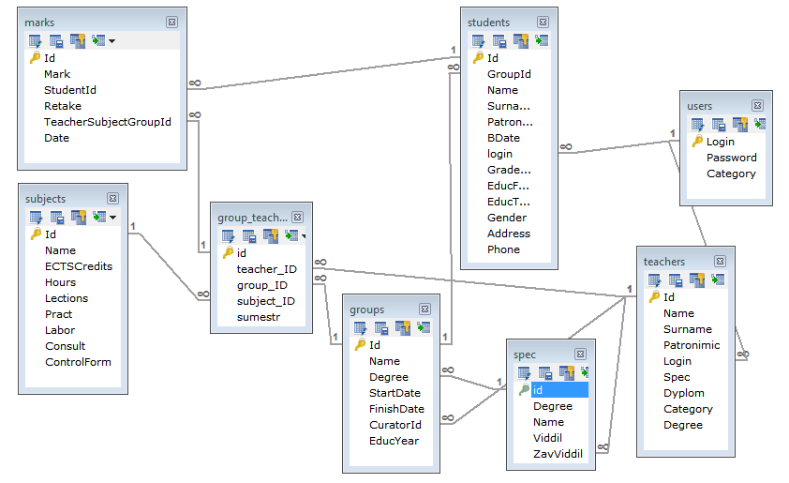
Рисунок 3.1 – ER-діаграма предметної області "Особова картка студента"

3.3 Побудова діаграми прецедентів та діаграм класів
Для формалізованого опису розробок загальноприйнято використовувати уніфіковану мову моделювання (UML) — це мова та моделі позначень для специфікації, візуалізації та документації моделі об’єктно-орієнтованих інформаційних систем.
UML є промисловим світовим стандартом, що описує моделі інформаційно-програмного забезпечення. Кожна UML-модель (чи UML-діаграма) є аналогом окремих характеристик об’єкта моделювання та його функцій. Наприклад:
- модель варіантів використання відображає діючих суб’єктів (чи користувачів системи), варіанти використання (сценарії використання системи) та їх взаємодію;
- модель класів відображає класи і взаємодію між ними;
- модель послідовностей відображає об'єкти та їх взаємодію, виділяючи хронологію обміну повідомленнями між об'єктами;
- модель стану відображає стан, зміни станів і події в об'єктах чи компонентах системи;
- модель активності відображає активність, стан та зміни стану об'єктів, а також події, що виникають у компонентах системи.
Побудова усієї множини UML-моделей, як правило, не є доцільною. На практиці будують тільки деякі з них. Основною моделлю є модель класів.
Існують два основних стандарти UML: UML 1.x та UML 2.x.
До основних недоліків UML-моделей можна віднести велику кількість різного роду моделей, що є складним у використанні, оскільки їх важко створювати узгодженими між собою. Крім того, для проектування UML-моделей важливо володіти основами об’єктно-орієнтованого програмування і при цьому орієнтуватись у предметній галузі роботи системи, що створюється, це зменшує кількість фахівців, які можуть створити комплекс дійсно правильних та адекватних UML-моделей.
Для розробки мого програмного забезпечення достатньо використати UML діаграми прецедентів та класів.
Побудову моїх UML діаграм я виконував у середовищі Enterprise Architect - це всесторонній набір UML інструментів для аналізу и дизайну, що охоплює розробку програмного забезпечення через стадії аналізу, моделі дизайну, випробування і обслуговування.
Enterprise Architect - це багатокористувацький графічний інструмент, розроблення для того, щоб створювати стійке і зручне в супроводі програмне забезпечення.
Елементи діаграми випадків використання:
  - Гість – Неавторизований користувач. Може ввести логін та пароль для подальшого користування програмою.
  - Студент – може переглядати інформацію про себе та свої оцінки;
  - Викладач – переглядає інформацію про студентів та редагує оцінки з предметів, які викладає;
  - Секретар – має найповніші права доступу. Може додавати та редагувавти інформацію про викладачів, студентів, групи, предмети, надавати логін та пароль, призначити викладача на певний предмет у певній групі
  - Sign in – Введення логіна та пароля для аутентифікації користувача і надання доступу до певних сторінок ;
  - Teacher vid – викладач переглядає відомість оцінок для цього необхідно:
1. Зайти у власний кабінет.
2. Обрати зі списку групу та предмет.
3. Натиснути «Відомість».
  - Alter mark – викладач виставляє або редагує оцінку:
1. перейти на сторінку відомості.
2. ввести оцінку і дату у відповідні поля.
3. натиснути «upd» або «del».
  - Додавання/редагування студентів, викладачів, груп, предметів – можливість, доступна лише користувачу:
1. Потрібно перейти на відповідну сторінку.
2. Заповнити відповідні поля даними.
3. Натиснути «add» або «upd».
  - Alter/add password – надання облікового запису студентам і викладачам , або зміна пароля:
1. Перейти на сторінку перегляду списку викладачів або студденттів.
2. натиснути «register» аб «alter password».
3. Ввести дані.
4. Натиснути «ok».
  - Appoint tgs – призначення викладача на певний предмет у певній групі:
1. перейти на сторінку викладача або групи.
2. натиснути «appointments» навпроти необхідного запису.
3. обрати зі списків необхідні дані.
4. Натиснути «ok».
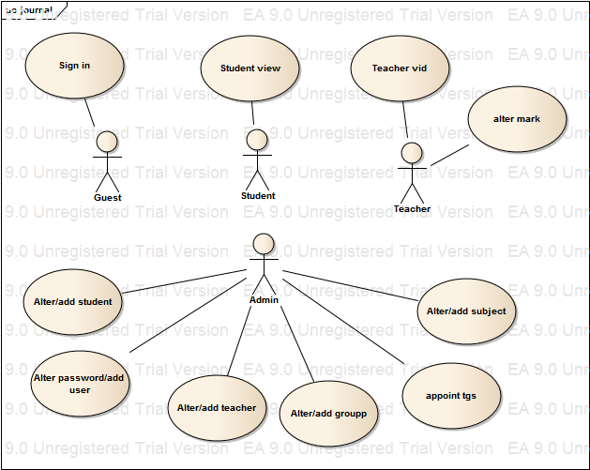
Рисунок 3.2 – Діаграма прецедентів

На діаграмах класів буде показано класи, які утворюють систему і їх взаємозв’язки.
В програмі виділено 3 основних типи класів, взаємодія між якими дозволяє сформувати основний вигляд та функціональність програми:
Класи представлення об’єктів предметної області. До таких класів відносяться Students, Teachers, Groups, Subjects та інші. Вони містять поля, що описують вказаний об’єкт відповідно вимог до програми. Діаграма класів об’єктів предметної області представлена на рисунку 3.3.
Класи доступу до даних реалізує шаблон проектування DAO (Data Access Object – об’єкт доступу до даних). Ці класи призначені для взаємодії із вибраною базою даних для зчитування та запису даних. Діаграма класів доступу до даних представлена на рисунку 3.4.
Для обробки запитів від клієнта, їх обробки та формування відповіді використовується набір класів – контроллерів представлених на рисунку 3.5.
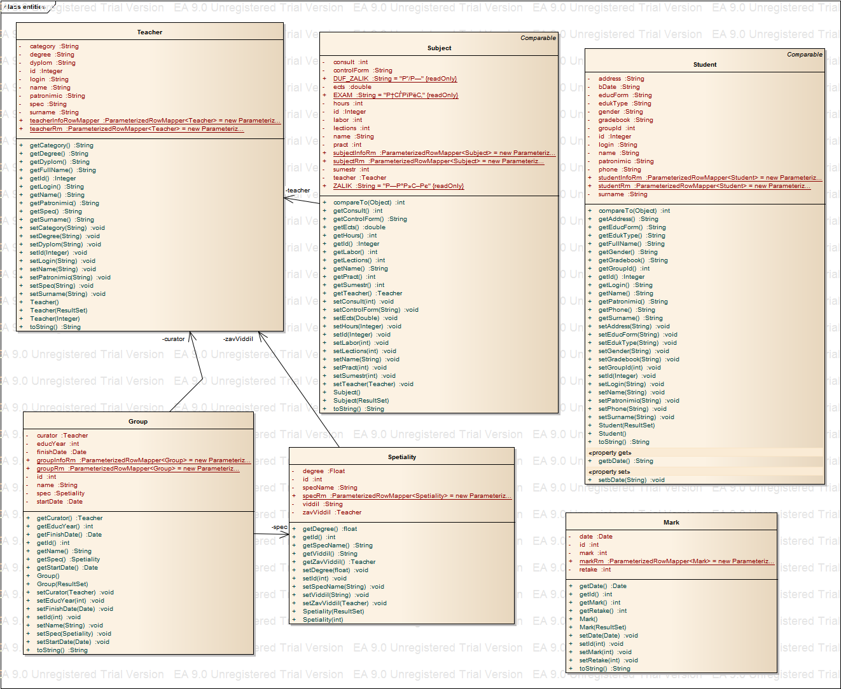

Рисунок 3.3 – UML- діаграма класів об’єктів предметної області

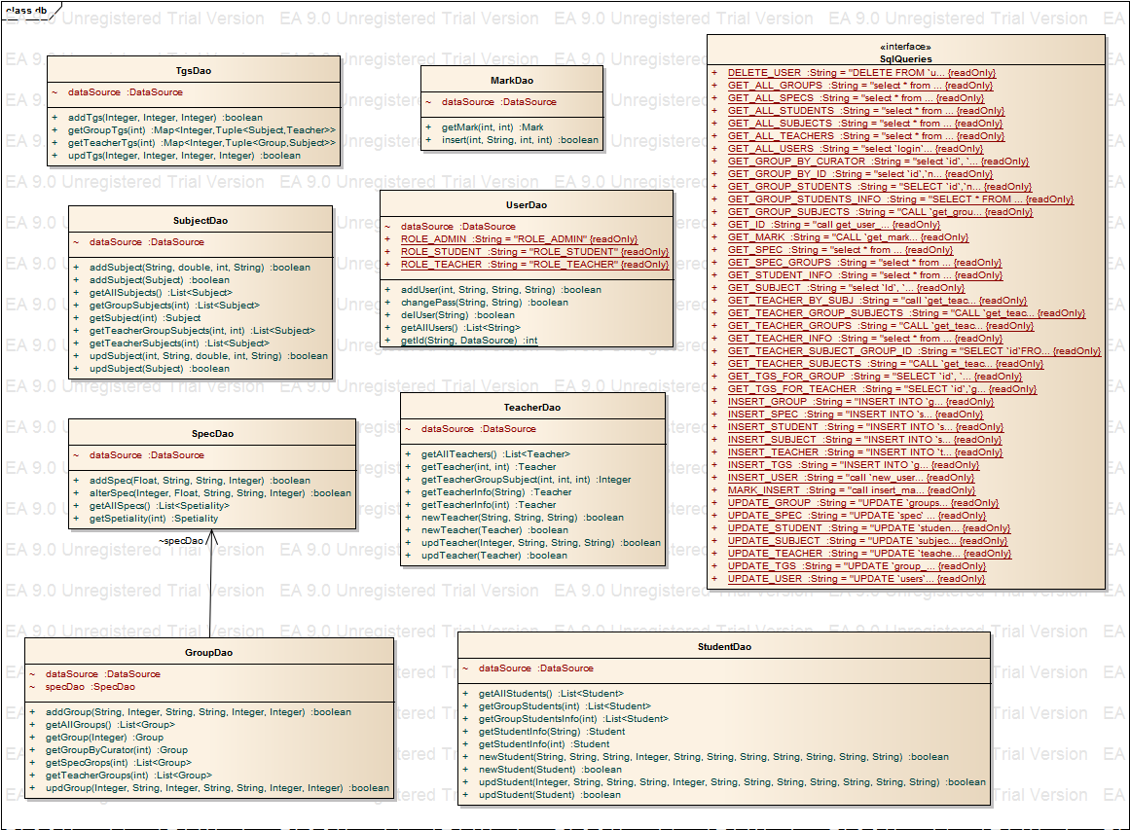

Рисунок 3.4 – UML-діаграма класів доступу до даних
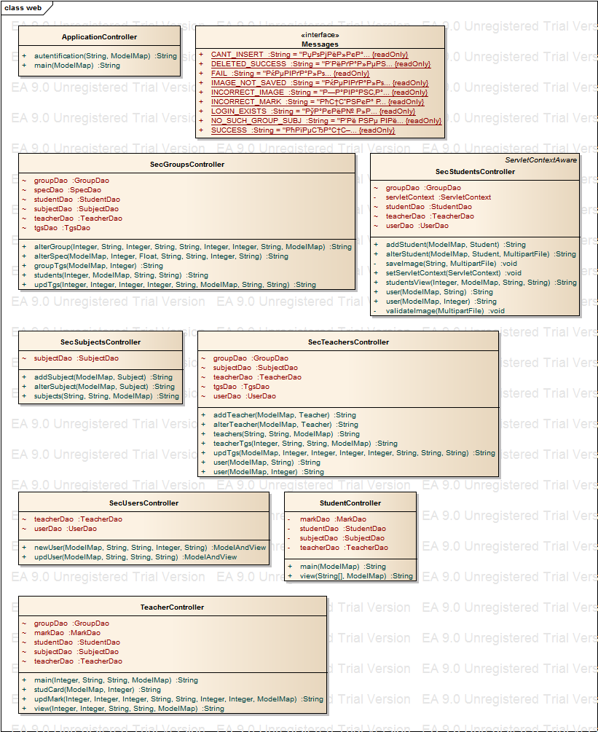

Рисунок 3.5 – UML- діаграма класів-контролерів
4 ПРОГРАМНА ЧАСТИНА

4.1 Створення бази даних
MySQL — вільна система керування реляційними базами даних. Ця система керування базами даних (СКБД) з відкритим кодом була створена як альтернатива комерційним системам. MySQL з самого початку була дуже схожою на mSQL, проте з часом вона все розширювалася і зараз MySQL — одна з найпоширеніших систем керування базами даних. Вона використовується, в першу чергу, для створення динамічних веб-сторінок, оскільки має чудову підтримку з боку різноманітних мов програмування.
MySQL — компактний сервер баз даних. Характеризується великою швидкістю, стійкістю і простотою використання. MySQL був розроблений компанією «ТсХ» для підвищення швидкодії обробки великих баз даних.
MySQL вважається гарним рішенням для малих і середніх застосувань. Вихідні коди сервера компілюються на багатьох платформах. Найповніше можливості сервера виявляються в UNІХ-системах, де є підтримка багатонитковості, що підвищує продуктивність системи в цілому.
Для некомерційного використання MySQL є безкоштовним. Можливості сервера MySQL:
- простота у встановленні та використанні;
- підтримується необмежена кількість користувачів, що одночасно працюють із БД;
- кількість рядків у таблицях може досягати 50 млн.;
- висока швидкість виконання команд;
Загалом мова є простою, всі команди мають інтуїтивне значення, наприклад якщо треба створити БД, то команда буде звучати:
CREATE DATABASE name_DB # (СТВОРИ БАЗУДАНИХ ім’я_БД )
Для створення моєї бази даних необхідно набрати нижче наведений SQL-код:
CREATE DATABASE /*!32312 IF NOT EXISTS*/`kep_v2` /*!40100 DEFAULT CHARACTER SET utf8 */;

USE `kep_v2`;

/*Table structure for table `group_teacher_subject` */

DROP TABLE IF EXISTS `group_teacher_subject`;

CREATE TABLE `group_teacher_subject` (
`id` int(11) NOT NULL AUTO_INCREMENT,
`teacher_ID` int(11) NOT NULL,
`group_ID` int(11) NOT NULL,
`subject_ID` int(11) NOT NULL,
`sumestr` int(11) DEFAULT NULL,
PRIMARY KEY (`id`),
KEY `fk_gts_teacher` (`teacher_ID`),
KEY `fk_gts_group` (`group_ID`),
KEY `fk_gts_subject` (`subject_ID`),
CONSTRAINT `fk_gts_group` FOREIGN KEY (`group_ID`) REFERENCES `groups` (`Id`) ON DELETE CASCADE ON UPDATE CASCADE,
CONSTRAINT `fk_gts_subject` FOREIGN KEY (`subject_ID`) REFERENCES `subjects` (`Id`) ON DELETE CASCADE ON UPDATE CASCADE,
CONSTRAINT `fk_gts_teacher` FOREIGN KEY (`teacher_ID`) REFERENCES `teachers` (`Id`) ON DELETE CASCADE ON UPDATE CASCADE
) ENGINE=InnoDB AUTO_INCREMENT=18 DEFAULT CHARSET=utf8;

/*Table structure for table `groups` */

DROP TABLE IF EXISTS `groups`;

CREATE TABLE `groups` (
`Id` int(11) NOT NULL AUTO_INCREMENT,
`Name` varchar(45) NOT NULL,
`Degree` int(11) DEFAULT NULL,
`StartDate` date DEFAULT NULL,
`FinishDate` date DEFAULT NULL,
`CuratorId` int(11) DEFAULT NULL,
`EducYear` int(11) DEFAULT NULL,
PRIMARY KEY (`Id`),
KEY `CuratorId` (`CuratorId`),
KEY `groups_ibfk_4` (`Degree`),
CONSTRAINT `groups_ibfk_3` FOREIGN KEY (`CuratorId`) REFERENCES `teachers` (`Id`) ON DELETE SET NULL ON UPDATE CASCADE,
CONSTRAINT `groups_ibfk_4` FOREIGN KEY (`Degree`) REFERENCES `spec` (`id`) ON DELETE SET NULL ON UPDATE CASCADE
) ENGINE=InnoDB AUTO_INCREMENT=8 DEFAULT CHARSET=utf8;

/*Table structure for table `marks` */

DROP TABLE IF EXISTS `marks`;

CREATE TABLE `marks` (
`Id` int(11) NOT NULL AUTO_INCREMENT,
`Mark` int(11) DEFAULT NULL,
`StudentId` int(11) NOT NULL,
`Retake` int(11) DEFAULT NULL,
`TeacherSubjectGroupId` int(11) DEFAULT NULL,
`Date` date DEFAULT NULL,
PRIMARY KEY (`Id`),
KEY `MarksStudents_idx` (`StudentId`),
KEY `TeacherSubjectGroupId` (`TeacherSubjectGroupId`),
CONSTRAINT `MarksStudents` FOREIGN KEY (`StudentId`) REFERENCES `students` (`Id`) ON DELETE CASCADE ON UPDATE CASCADE,
CONSTRAINT `marks_ibfk_1` FOREIGN KEY (`TeacherSubjectGroupId`) REFERENCES `group_teacher_subject` (`id`)
) ENGINE=InnoDB AUTO_INCREMENT=39 DEFAULT CHARSET=utf8;

/*Table structure for table `spec` */

DROP TABLE IF EXISTS `spec`;

CREATE TABLE `spec` (
`id` int(11) NOT NULL AUTO_INCREMENT,
`Degree` float NOT NULL,
`Name` varchar(45) DEFAULT NULL,
`Viddil` varchar(45) DEFAULT NULL,
`ZavViddil` int(11) DEFAULT NULL,
PRIMARY KEY (`id`),
KEY `ZavViddil` (`ZavViddil`),
KEY `id` (`id`),
CONSTRAINT `spec_ibfk_1` FOREIGN KEY (`ZavViddil`) REFERENCES `teachers` (`Id`)
) ENGINE=InnoDB AUTO_INCREMENT=3 DEFAULT CHARSET=utf8;

/*Table structure for table `students` */

DROP TABLE IF EXISTS `students`;

CREATE TABLE `students` (
`Id` int(11) NOT NULL AUTO_INCREMENT,
`GroupId` int(11) NOT NULL,
`Name` varchar(45) NOT NULL,
`Surname` varchar(45) NOT NULL,
`Patronimic` varchar(45) NOT NULL,
`BDate` date DEFAULT NULL,
`login` varchar(45) DEFAULT NULL,
`Gradebook` varchar(10) DEFAULT NULL,
`EducForm` varchar(45) DEFAULT NULL COMMENT '//денна/заочна',
`EducType` varchar(45) DEFAULT NULL COMMENT '//платне/державне',
`Gender` varchar(1) DEFAULT NULL,
`Address` varchar(100) DEFAULT NULL,
`Phone` varchar(45) DEFAULT NULL,
PRIMARY KEY (`Id`),
KEY `StudGroup_idx` (`GroupId`),
KEY `login` (`login`),
CONSTRAINT `students_ibfk_1` FOREIGN KEY (`login`) REFERENCES `users` (`Login`) ON DELETE SET NULL ON UPDATE CASCADE,
CONSTRAINT `StudGroup` FOREIGN KEY (`GroupId`) REFERENCES `groups` (`Id`) ON DELETE CASCADE ON UPDATE CASCADE
) ENGINE=InnoDB AUTO_INCREMENT=7 DEFAULT CHARSET=utf8;

/*Table structure for table `subjects` */

DROP TABLE IF EXISTS `subjects`;

CREATE TABLE `subjects` (
`Id` int(11) NOT NULL AUTO_INCREMENT,
`Name` varchar(45) NOT NULL,
`ECTSCredits` double DEFAULT NULL,
`Hours` int(11) DEFAULT NULL,
`Lections` int(11) DEFAULT NULL,
`Pract` int(11) DEFAULT NULL,
`Labor` int(11) DEFAULT NULL,
`Consult` int(11) DEFAULT NULL,
`ControlForm` varchar(45) DEFAULT NULL,
PRIMARY KEY (`Id`)
) ENGINE=InnoDB AUTO_INCREMENT=6 DEFAULT CHARSET=utf8;

/*Table structure for table `teachers` */

DROP TABLE IF EXISTS `teachers`;

CREATE TABLE `teachers` (
`Id` int(11) NOT NULL AUTO_INCREMENT,
`Name` varchar(45) NOT NULL,
`Surname` varchar(45) DEFAULT NULL,
`Patronimic` varchar(45) DEFAULT NULL,
`Login` varchar(45) DEFAULT NULL,
`Spec` varchar(45) DEFAULT NULL,
`Dyplom` varchar(45) DEFAULT NULL,
`Category` varchar(45) DEFAULT NULL,
`Degree` varchar(45) DEFAULT NULL,
PRIMARY KEY (`Id`),
KEY `Login` (`Login`),
CONSTRAINT `teachers_ibfk_1` FOREIGN KEY (`Login`) REFERENCES `users` (`Login`) ON DELETE SET NULL ON UPDATE CASCADE
) ENGINE=InnoDB AUTO_INCREMENT=9 DEFAULT CHARSET=utf8;

/*Table structure for table `users` */

DROP TABLE IF EXISTS `users`;

CREATE TABLE `users` (
`Login` varchar(45) NOT NULL,
`Password` varchar(32) NOT NULL,
`Category` text,
PRIMARY KEY (`Login`)
) ENGINE=InnoDB DEFAULT CHARSET=utf8;

4.2 Створення об’єктів предметної області
Об’єкт предметної області Студенти представлений за допомогою класу Students.java, який зберігається в пакеті entities. Програмний Java-код даного класу наведений у Додатку А.
Об’єкт предметної області Викладачі представлений за допомогою класу Teachers.java, що міститься в пакеті entities. Програмний Java-код даного класу наведений у Додатку Б.
Інші предмети об’єктної області також приведені в додатках

4.3 Встановлення взаємодії програми та бази даних
Збереження всіх даних відбувається в реляційній базі даних. Для доступу до даних використовується мова запитів SQL. В програмі використовується набір запитів для вставки, обновлення та пошуку даних. Для доступу до бази даних створені спеціальні DAO класи.
Об'єкт доступу до даних (англ. data access object) (DAO) - об'єкт що надає абстрактний інтерфейс до деяких видів баз даних чи механізмів персистентності реалізуючи певні операції без розкриття деталей бази даних. Він надає відображення від програмних викликів до рівня персистентності. Така ізоляція розділює запити до даних в термінах предметної області та їх реалізацію засобами СКБД.
Цей паттерн проектування застосовний до більшості мов програмування, видів програмного забезпечення з потребою персистентності та більшості типів баз даних, але традиційно асоціюється з застосунками Java EE та реляційними БД доступ до яких здійснюють через JDBC API що пов'язано з походженням паттерна із збірки найкращих практик Sun Microsystems. ("Core J2EE Patterns") для цієї платформи.
Відповідно до побудованої діаграми класів створюю наступні класи доступу до даних:
1. StudentDao – для роботи із даними в таблиці Students.
Для роботи із даними в таблиці Asortument даний клас використовує SQL запити із класу-інтерфейса SqlQueries.
Даний клас містить набір методів, що використовують вказані шаблони SQL запитів.
2. TeachersDao – для роботи із даними в таблиці Teachers.
Для роботи із даними в таблиці Pokypci клас PokypciDao використовує SQL запити, із класу-інтерфейса SqlQueries
Даний клас містить набір методів, що використовують вказані шаблони SQL запитів.
3. Клас-інтерфейс SqlQueries – зберігає всі використовувані SQL-запити деякі з них наведені в табл. 4.1.
Таблиця 4.1 – SQL запити для роботи із даними
Опис | Шаблон SQL запиту
Вибірка студентів певної групи | SELECT `id`,`name`,`surname`,`patronimic`,`gradebook` FROM `students` WHERE `groupId` = ?;
Редагування інформації про викладача | UPDATE `teachers` SET `Name` = ?,`Surname`=?,`Patronimic`=? WHERE `teachers`.`Id` = ?;
Додавання нового студента | INSERT INTO `students` ( `Name`,`Surname`,`Patronimic`,`groupId`,`bdate`,`gradebook`,  `EducForm`,`EducType`,`Gender`,`Address`,`Phone`) values (?,?,?,?,?,?,?,?,?,?,?);
Отримання детальних даних про студента | SELECT * FROM `students` WHERE `groupId` = ?;
Отримати групу по куратору | select `id`, `name`, `educYear`,`degree` from `groups` where `curatorId` = ?

4.4 Створення класів-контролерів для обробки запитів та формування відповідей
Контролер в Spring MVC виконує роль контролера в парадигмі програмування Model-View-Controller. Кожен запит перехоплюється глобальним Front-контролером, який за специфічними параметрами (URI, метод і/або заголовки запиту) визначає, якому з контролерів передати отриманий запит. Контролер обробляє запит і створює модель. Front-контролер заповнює відображення даними моделі і повертає отриманий результат браузеру.
Були розроблені такі контролери:
- ApplicationController – Обробляє основні запити додатку:
- Направляє на головну сторінку
- Виконує аутентивікацію користувачів
- StudentController – обробляє запити від користувача-студента:
- Кабінет студента
- Відомість успішності
- SecTeacherController – здійснює операції над сутністю викладач(доступно адміністратору):
- Перегляд списку викладачів
- Додавання нового викладача
- Оновлення даних по викладачу
- Надання або зміна логіна та пароля
- Призначення викладача на певний предмет у певній групі
Та інші контролери: TeacherController, SecGroupsController, SecStudentsController,SecSubjectsController, SecStudentsController, SecUsersController.

4.5 Створення графічного інтерфейсу для програми
Веб-інтерфейс — це сукупність засобів, за допомогою яких користувач взаємодіє з веб-сайтом або веб-застосунком через браузер. Веб-інтерфейси отримали широке поширення у зв'язку із зростанням популярності всесвітньої павутини і відповідно повсюдного розповсюдження веб-браузерів.
Одним з основних вимог до веб-інтерфейсів є їхній однаковий зовнішній вигляд і однакова функціональність при роботі в різних браузерах.
Apache Tiles - один з найпопулярніших шаблонізаторів для Java веб-програм він дозволяє динамічно створювати веб-сторінки із готових частин коду, що зберігаються в різних файлах з допомогою конфігураційних файлів.
У відповідності до вимог та випадків використання, було створено в програмі наступні візуальні форми :
- teacherPage – домашня сторінка викладача;
- teacherVid – відомість успішності;
- loginPage – форма входу;
та інші.

4.6 Результати виконання на тестових даних
Для виконання поставлених у завданні вимог моя програма повинна виконувати:
- Відображати відомість успішності студента.
- Відображати відомість успішності групи.
- Виставляти та редагувати оцінки.
- Переглядати, редагувати, додавати нові групи, студенти, викладачі, предмети.
- Надавати та редагувати облікові записи викладачів та студентів.
- Призначати викладача на предмет та предмет групі.
Нижче наведено приклади виконання всіх зазначених вимог.
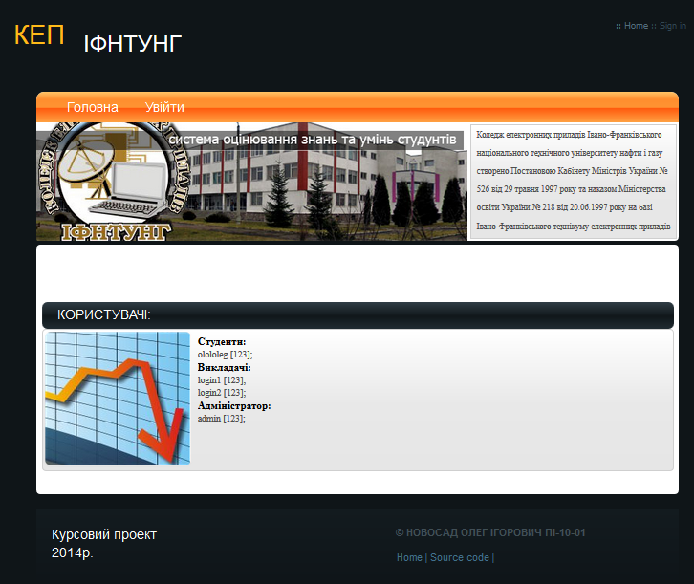

Рисунок 4.1 – Головна сторінка програми
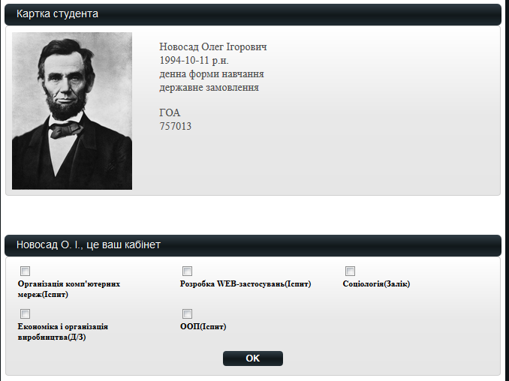

Рисунок 4.2 – Особистий кабінет студента

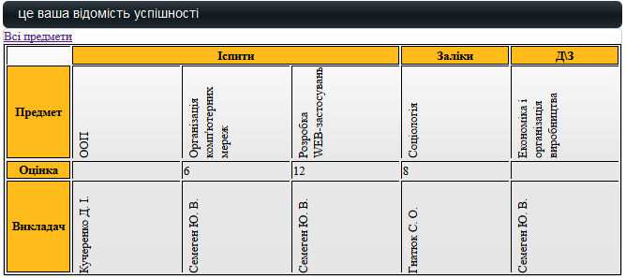

Рисунок 4.3 – Відомість успішності студента
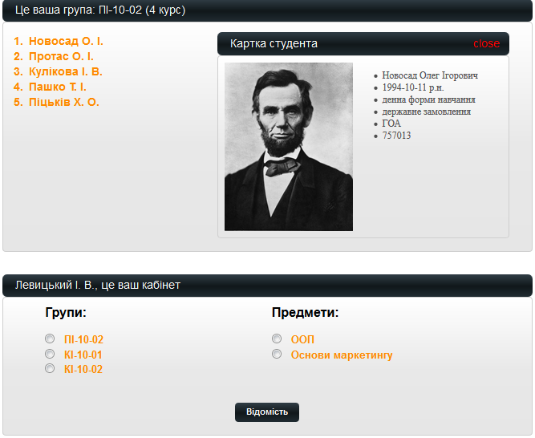

Рисунок 4.4 – Особистий кабінет викладача

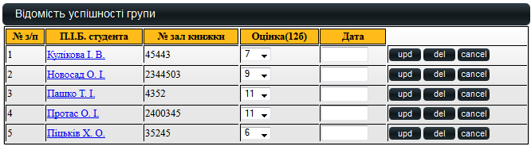

Рисунок 4.5 – Відомість успішності групи

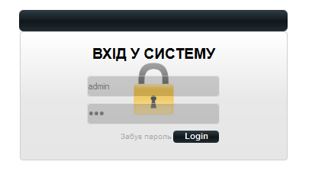
Рисунок 4.6 – Форма авторизації

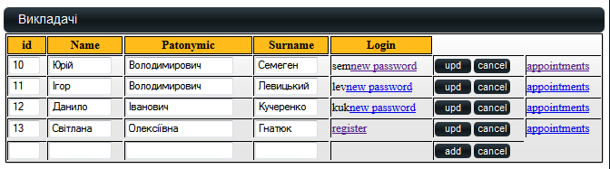
Рисунок 4.7 – Перегляд та редагування даних про викладачів

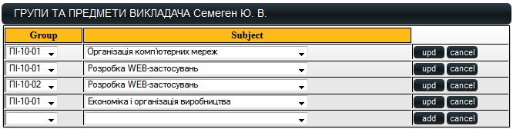
Рисунок 4.8 – Призначення викладача на предмети в групах

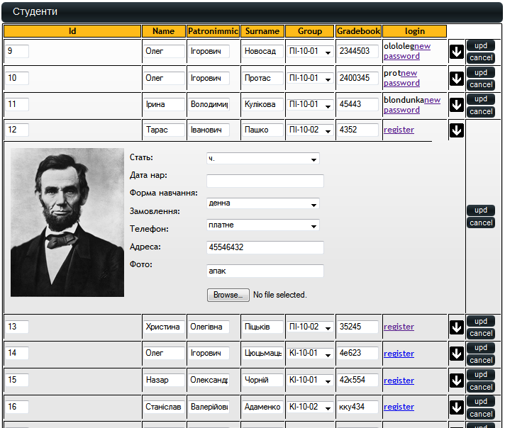
Рисунок 4.9 – Перегляд та редагування даних про студентів

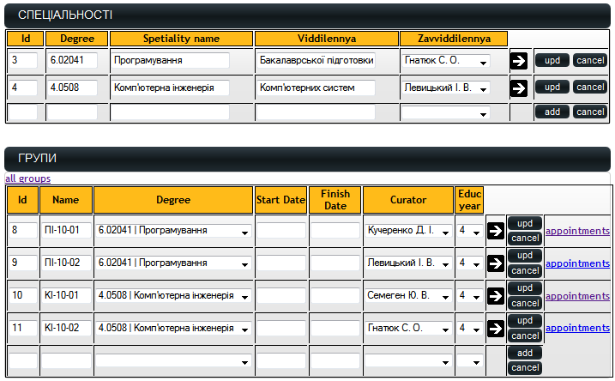
Рисунок 4.10 – Групи та спеціальності

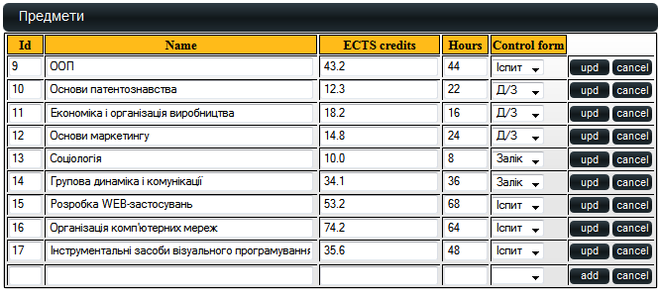
Рисунок 4.11 – Предмети

Висновки

В результаті виконання завдання на курсовий проект я вдосконалив свої навички в роботi з мовою програмування Java, а також середовище Spring framework, зокрема такі його частини як Spring MVC та Spring security, а також принципи DI (Dependency injection) та АОП (Аспектно-орієнтованого програмування) і т.д., що дає широкi можливостi у створеннi програмного забезпечення, та перспективи професійного розвитку.
У ході виконання завдання «Особова картка студентів» я стикався із різного роду проблемами та невдачами, які в більшій або меншій мірі засмучуваль мене, але я не здавався і йшов до мети, хоча іноді, здавалось, попереду глуха стіна. Та долаючи нові і нові незгоди я все твердіше стояв на своєму і по маленьким частинам вибудовував велике ціле. Нерідко доводилось звертатися за допомогою до інтернет-джерел, товаришів та навіть до технічної літератури у пошуках оптимального вирішення задачі із мінімальними затратами часових, технічних та ін. ресурсів.
Було неймовірно цікаво виконувати таке різнобічне завдання, так як воно без сумнівів внесло вклад у мій розвиток як особистості.
Засвоївши такі необхідні професійні навички як веб-програмування на мові java , я відчуваю, що твердіше стою на ногах перед лицем нового та незвіданого життя програміста-початківця. Тепер я точно знаю чого хочу і сповнений наснаги і терпіння на шляху до мети.

Перелік посилань на використані джерела

- Язык UML. Руководство пользователя/ Гради Буч, Джеймс Рамбо, Ивар Якобсон/ Издательство: ДМК Пресс, 2006. -496 с.
- Кей Хорстманн, Гари Корнелл. Java 2. Библиотека профессионала. Том 1. Основы, 8-е издание. : Пер. С англ. – М. : ООО "И.Д. Вильямс", 2011. – 816 с.
- Уокер Ройс «Управление процессом создания программного обеспечения» – «Лори», 2007 г. ISBN: 978-5-85582-273-1, 5-85582-273-7, 0-201-30958-0
- Хабибуллин И.Ш. Создание распределенных приложений на Java 2. – СПб.: БХВ-Петербург, 2002. – 704 с.
- Head First Servlets and JSP, 2nd Edition - March 2008 Kathy Sierra, Bert Bates
- Spring in Action 3d Edition - Крейг Уоллс. Издательство ДМК Москва 2013

